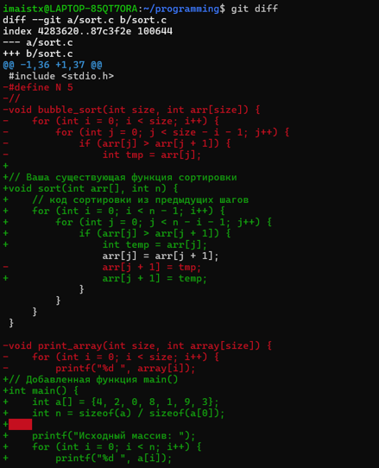
Git giff показывает что изменилось в файле sort.c
git diff –staged пустой
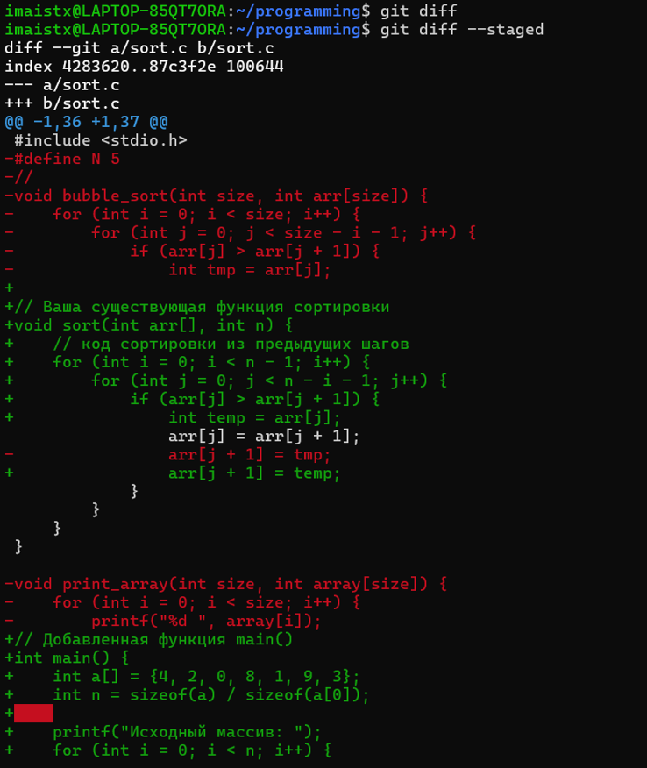

После добавления файла в staged, git diff становится пустым, а git diff –staged показывает изме5нения в файле.
После удаления числа git diff показывает только что удаленное число (красным), так как это новое изменение еще не в staged. А git diff –staged не изменился, так как изменение еще не в staged.
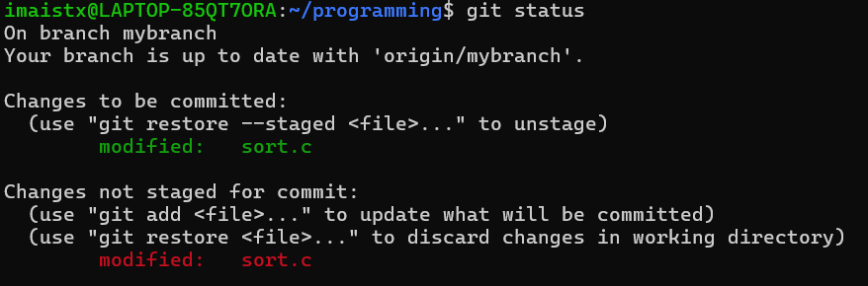
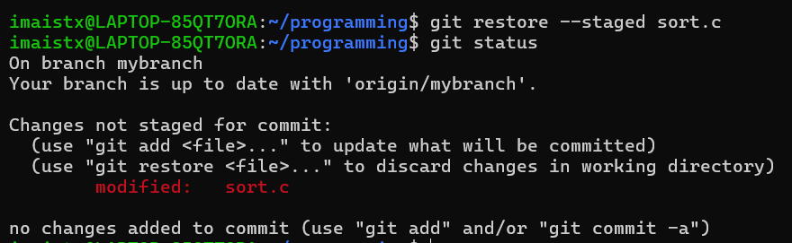
Теперь все изменения только в not staged.
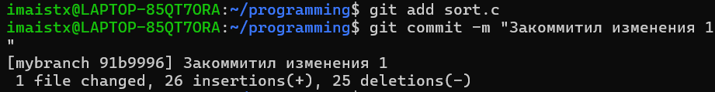

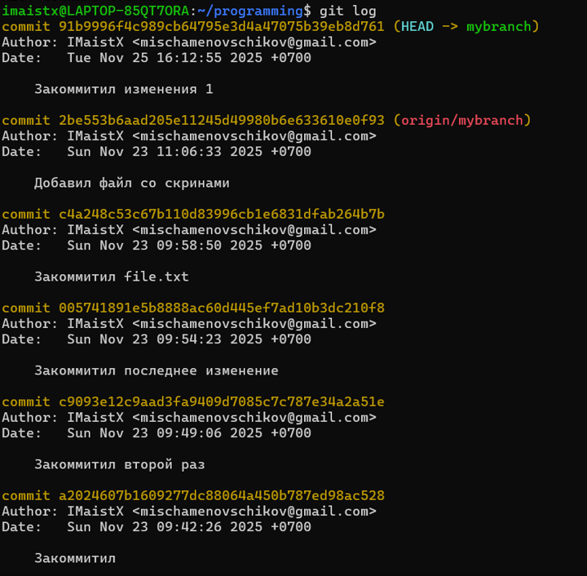

После команды git restore sort.c Sort.c выглядит так(т.е. наша строка printf(“hello git\n”) пропала):
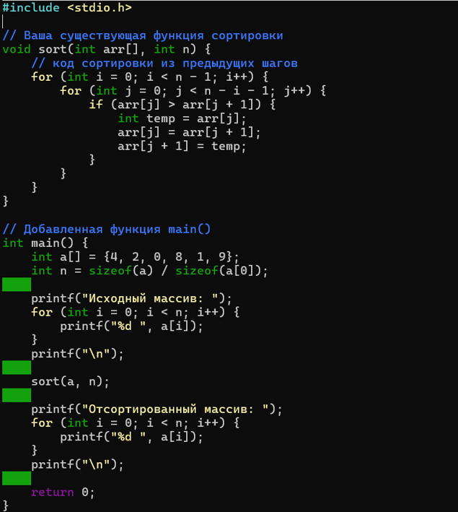

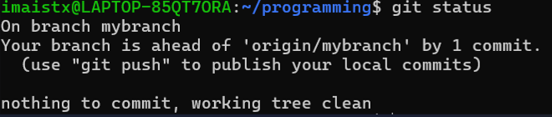
Git status советует нам запушить на удаленный репо ветку.
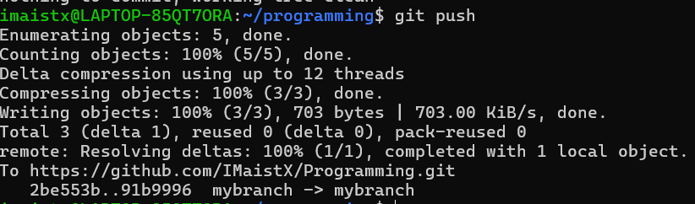
2 Часть
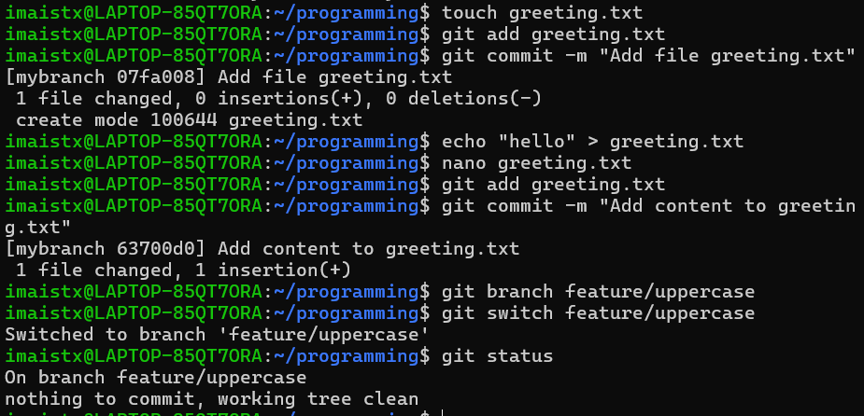
Git status показывает, что ма на ветке feature/uppercase
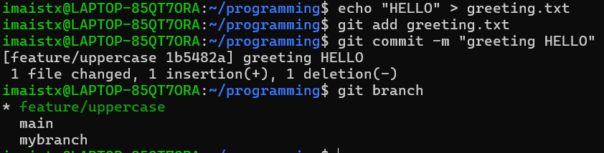
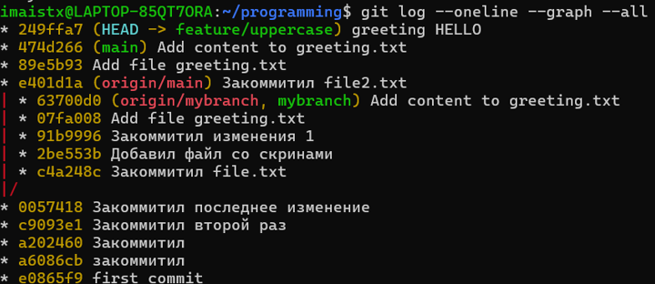
Когда мы перейдем на главную ветку cat будет выводить hello, после объединения веток будет HELLO.
